J'apprends en jouant : Les constrimagnets / Smartmax

Les constrimagnets :  Construire les premiers outils pour structurer sa pensée  Explorer des formes, des grandeurs : reproduire un assemblage à partir d’un modèle (2D et 3D). Les chiffres.  Mobiliser le langage dans toutes ses dimensions  Lexique : Noms : nom des modèles (formes, maison, fleur, étoile, tiges, boules...) lettres majuscules. Adjectif : ouverte, fermée. Verbes : manipuler, fabriquer, construire + vocabulaire spatial (à côté, au-dessus , en haut, en bas….)  Explorer le monde : utiliser des outils pour une action technique spécifique. | 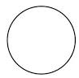 Jouer librement (Manipuler des boules et des tiges magnétisées)  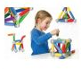   | Construire une figure ouverte  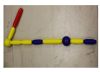 | Réaliser des formes en 2D.  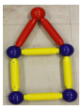 | Réaliser les chiffres de 1 à 5  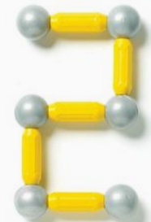 | Réaliser les lettres de son prénom en majuscule.  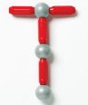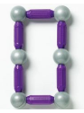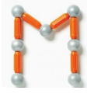
 |  | Construire une figure fermée.  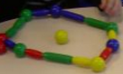 | Réaliser des formes en 3D.  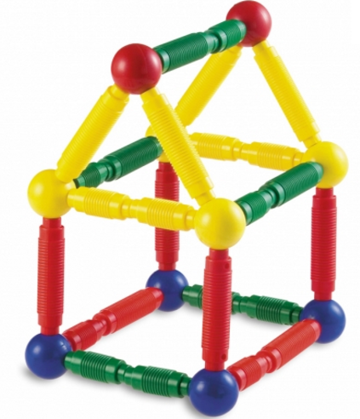 |  | Réaliser les autres lettres de son prénom en majuscule.  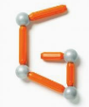

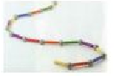  Le serpent | 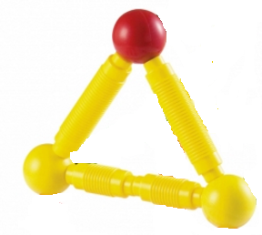  Le triangle | 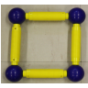  Le carré | 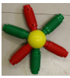  Le soleil

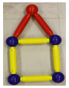  La maison | 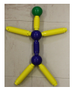  Le bonhomme | 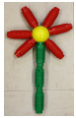  La fleur n°1 | 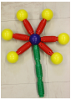  La fleur n°2

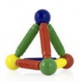  Le prisme | 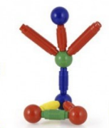  La bonhomme n°2 | 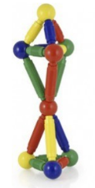  La clepsydre | La maison 3D

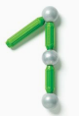 |  |  | 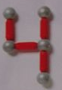 | 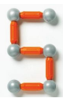

Pour les champions !

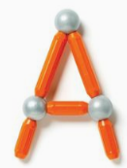 |  | 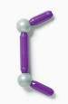 | 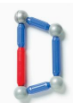 | 
 |  | 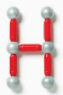 | 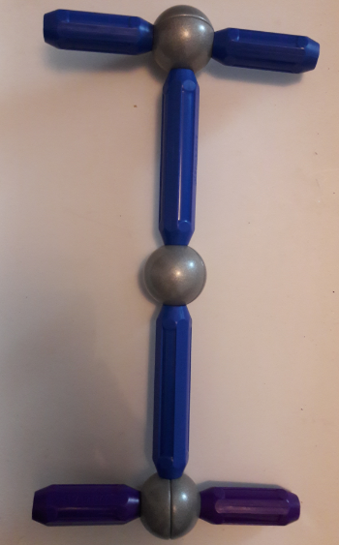 | 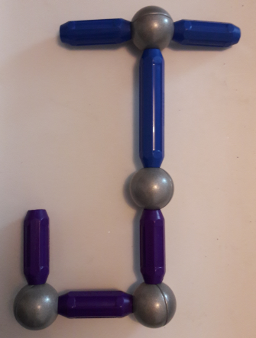
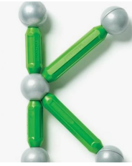 | 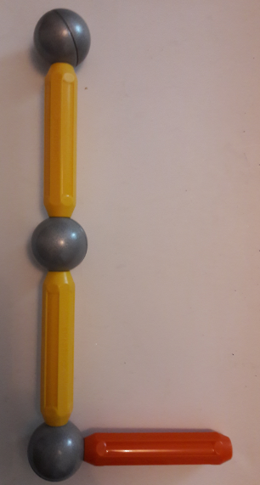 |  | 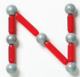
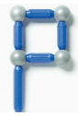 | 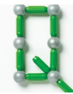 |  | 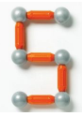
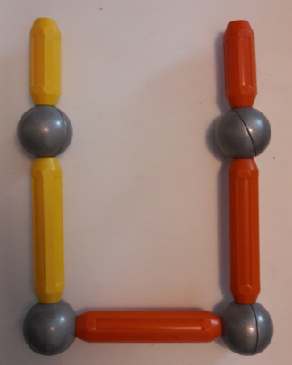 | 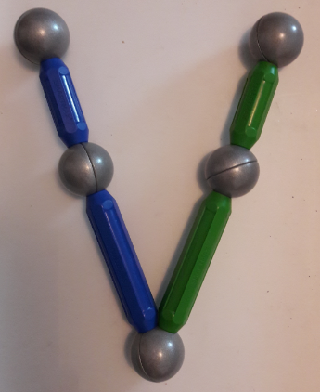 | 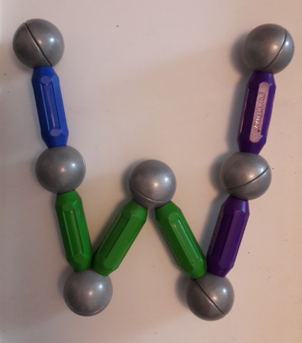 | 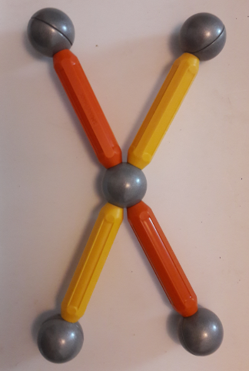 | 